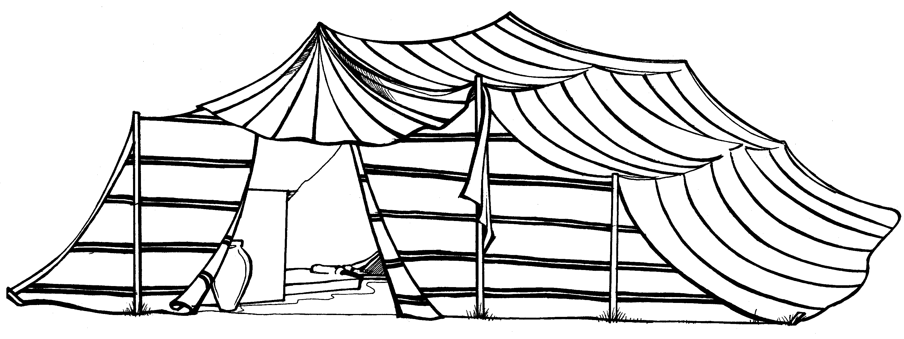
Приложение
№
3
1. 16. 9 -12
99

